Отчёт по лабораторной работе №5

дисциплина: Архитектура компьютера

Баранова Анна Андреевна

Содержание

# 1 Цель работы

Цель работы - приобрести практические навыки работы в Midnight Commander и освоить инструкции языка ассемблера mov и int.

# 2 Задание

В ходе выполнения данной лабораторной работы необходимо изучить:

* Основы работы с Midnight Commander;
* структуру программы на языке ассемблера NASM;
* инструкции mov и int;
* системные вызовы для обеспечения диалога с пользователем.

Выполнив эту работу, мы приобретём практические навыки работы в Midnight Commander и освоим инструкции языка ассемблера mov и int.

# 3 Теоретическое введение

Midnight Commander (или просто mc) — это программа, которая позволяет просматривать структуру каталогов и выполнять основные операции по управлению файловой системой, т.е. mc является файловым менеджером. Midnight Commander позволяет сделать работу с файлами более удобной и наглядной.

Программа на языке ассемблера NASM, как правило, состоит из трёх секций: секция кода программы (SECTION .text), секция инициированных (известных во время компиляции) данных (SECTION .data) и секция неинициализированных данных (тех, под которые во время компиляции только отводится память, а значение присваивается в ходе выполнения программы) (SECTION .bss).

Инструкция языка ассемблера mov предназначена для дублирования данных источника в приёмнике.

Инструкция языка ассемблера intпредназначена для вызова прерывания с указанным номером.

# 4 Выполнение лабораторной работы

Откроем Midnight Commander (рис. 1), (рис. 2).

Рис. 1: Открытие Midnight Commander

Рис. 1: Открытие Midnight Commander

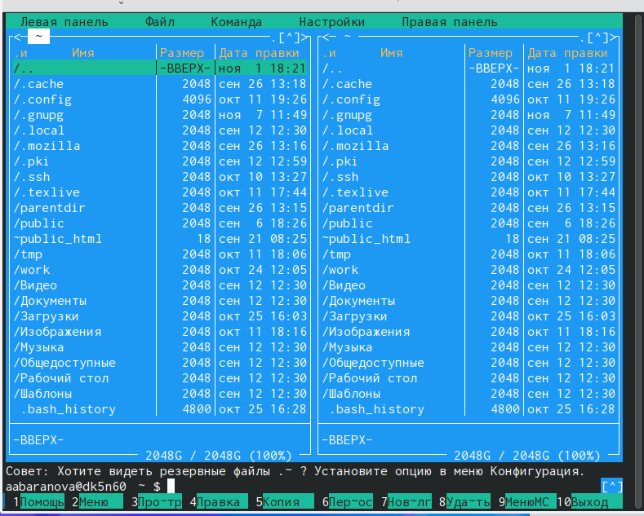

Рис. 2: Открытие Midnight Commander

Перейдём в каталог ~/work/arch-pc созданный при выполнении лабораторной работы №4, с помощью функциональной клавиши F7 создадим папку lab05 и перейдём в созданный каталог (рис. 3), (рис. 4).

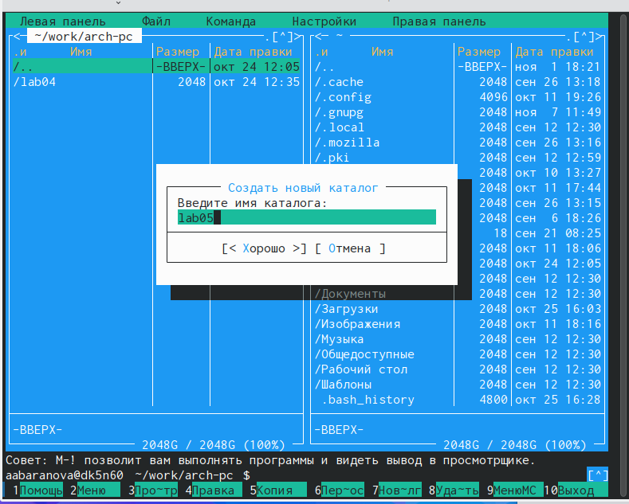

Рис. 3: Создание папки lab05

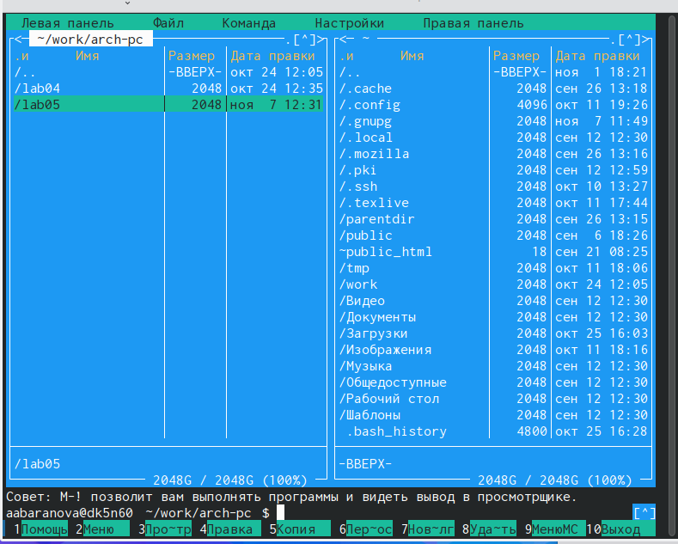

Рис. 4: Создание папки lab05

Пользуясь строкой ввода и командой touch создадим файл lab5-1.asm (рис. 5), (рис. 6).

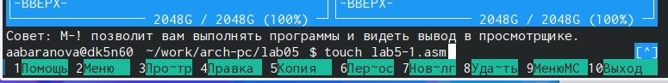

Рис. 5: Создание файла lab5-1.asm

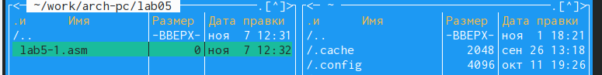

Рис. 6: Создание файла lab5-1.asm

С помощью функциональной клавиши F4 откроем файл lab5-1.asm для редактирования во встроенном редакторе (рис. 7).

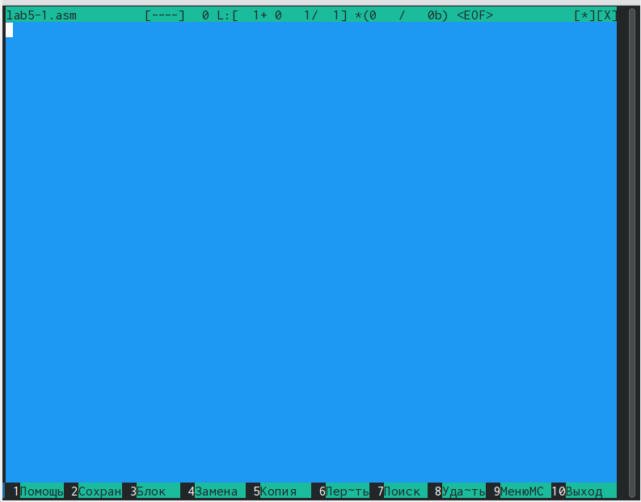

Рис. 7: Открытие файла lab5-1.asm с помощью F4

Введём текст программы в файл, сохраним изменения и закроем файл. (рис. 8).

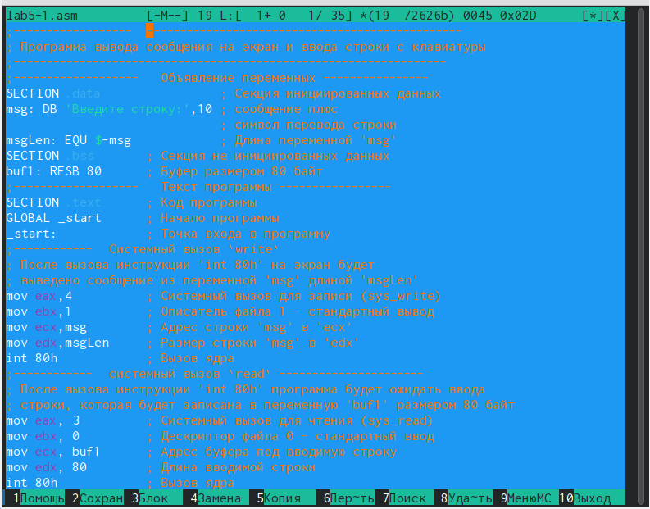

Рис. 8: Изменения в файле lab5-1.asm

С помощью функциональной клавиши F3 откроем файл lab5-1.asm для просмотра. Убедимся, что файл содержит текст программы (рис. 9).

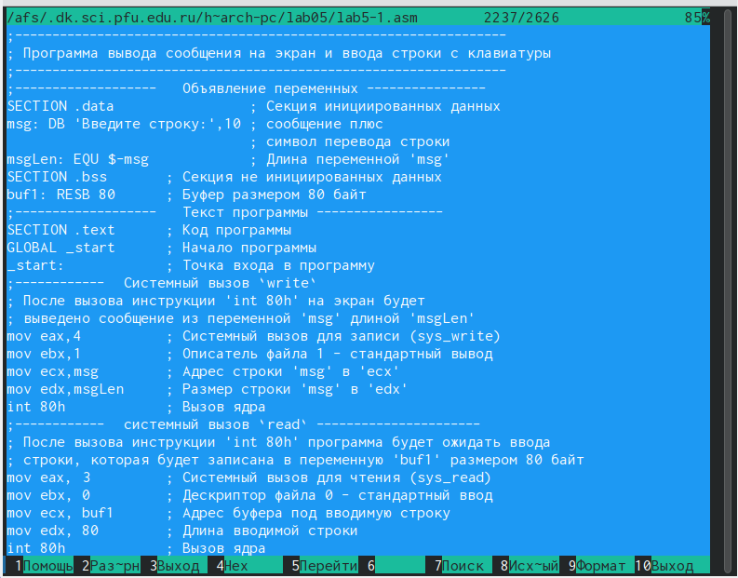

Рис. 9: Проверка текста файла

Оттранслируем текст программы lab5-1.asm в объектный файл. Выполним компоновку объектного файла и запустим получившийся исполняемый файл. (рис. 10), (рис. 11), (рис. 12), (рис. 13), (рис. 14), (рис. 15).

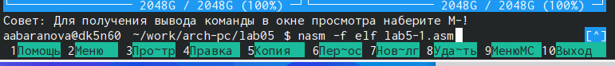

Рис. 10: Компиляция текста

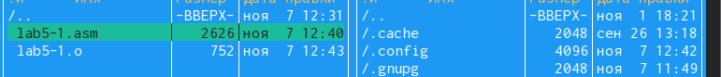

Рис. 11: Компиляция текста

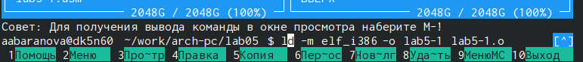

Рис. 12: Передача объектного файла на обработку компоновщику

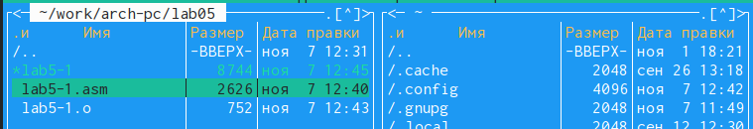

Рис. 13: Передача объектного файла на обработку компоновщику

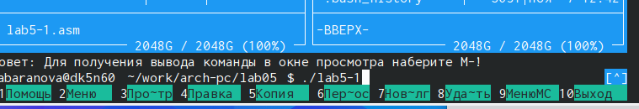

Рис. 14: Запуск исполняемого файла

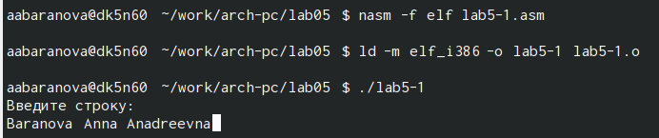

Рис. 15: Запуск исполняемого файла

## 4.1 Подключение внешнего файла in_out.asm

В одной из панелей mc откроем каталог с файлом lab5-1.asm. В другой панели каталог со скаченным файлом in_out.asm. Скопируйте файл in_out.asm в каталог с файлом lab5-1.asm с помощью функциональной клавиши F5 (рис. 16), (рис. 17), (рис. 18).

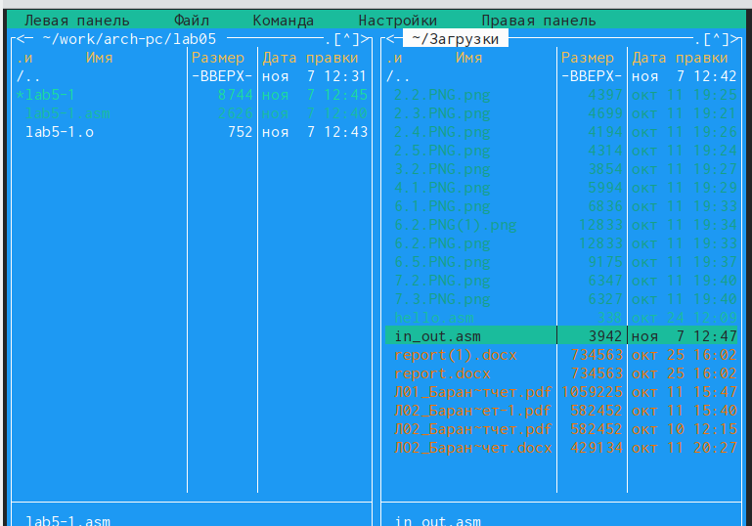

Рис. 16: Открытие Midnight Commander

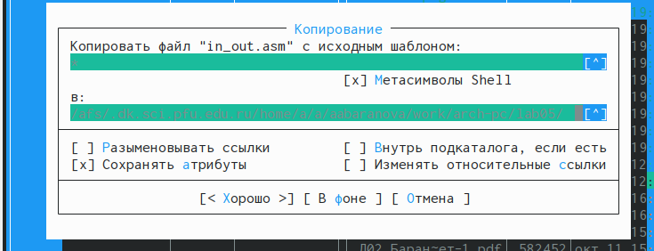

Рис. 17: Копирование файла in_out.asm в каталог с файлом lab5-1.asm с помощью функциональной клавиши F5

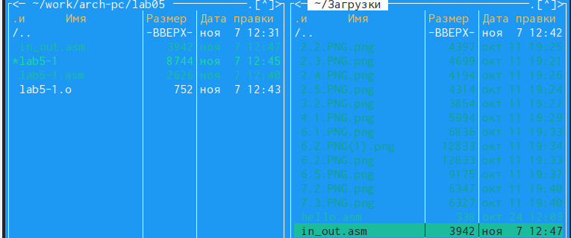

Рис. 18: Копирование файла in_out.asm в каталог с файлом lab5-1.asm с помощью функциональной клавиши F5

С помощью функциональной клавиши F6 создадим копию файла lab5-1.asm с именем lab5-2.asm (рис. 19), (рис. 20).

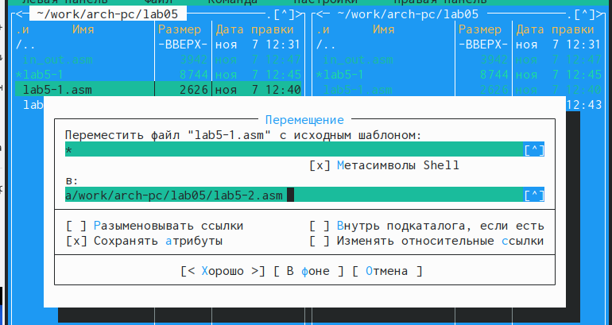

Рис. 19: Создание копии файла lab5-1.asm с именем lab5-2.asm

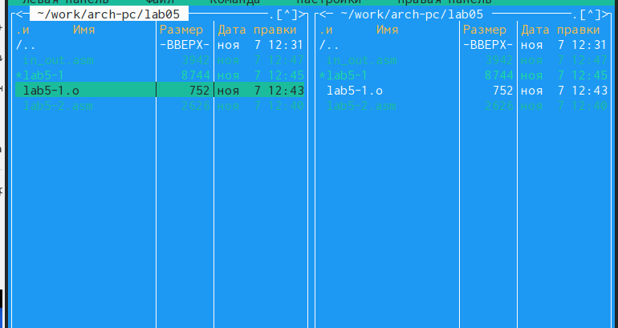

Рис. 20: Создание копии файла lab5-1.asm с именем lab5-2.asm

Исправим текст программы в файле lab5-2.asm с использование подпрограмм из внешнего файла in_out.asm (рис. 21), (рис. 22).

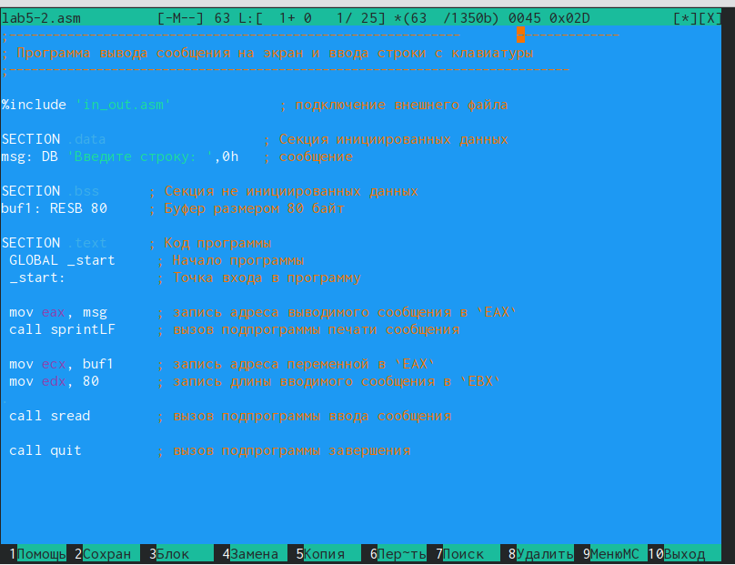

Рис. 21: Открытие файла lab5-2.asm с помощью F4

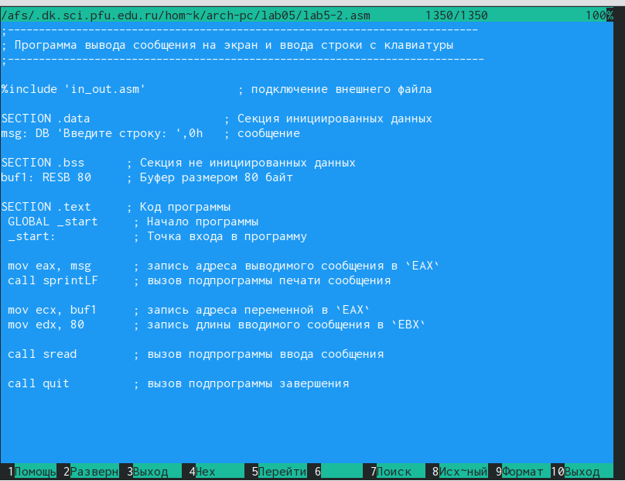

Рис. 22: Изменения в файле lab5-2.asm

Создадим исполняемый файл и проверим его работу (рис. 23), (рис. 24), (рис. 25), (рис. 26), (рис. 27).

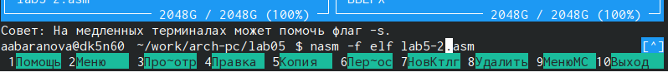

Рис. 23: Компиляция текста

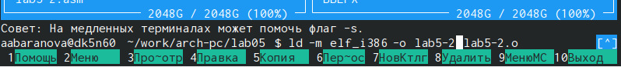

Рис. 24: Передача объектного файла на обработку компоновщику

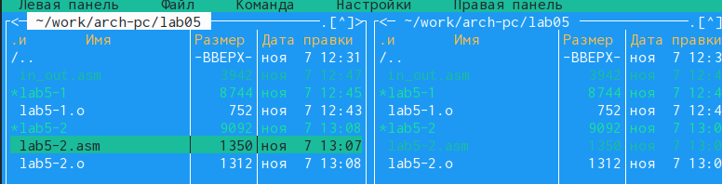

Рис. 25: Компиляция текста и передача объектного файла на обработку компоновщику



Рис. 26: Запуск исполняемого файла

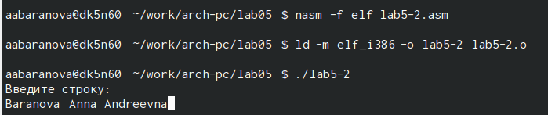

Рис. 27: Запуск исполняемого файла

В файле lab5-2.asm заменим подпрограмму sprintLF на sprint (рис. 28).

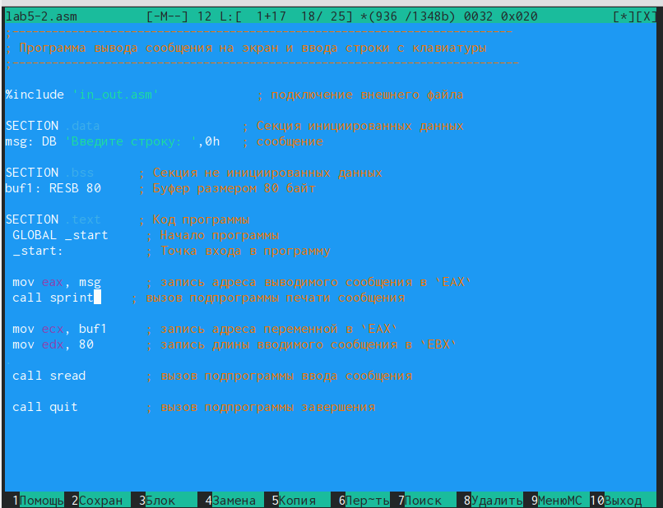

Рис. 28: Изменения в файле lab5-2.asm

Создадим исполняемый файл и проверим его работу (рис. 29).

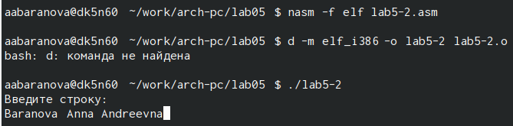

Рис. 29: Создание исполняемого файла и проверка его работы

## 4.2 Задание для самостоятельной работы

Создадим копию файла lab5-1.asm. Внесём изменения в программу (без использования внешнего файла in_out.asm), так чтобы она работала по следующему алгоритму:

* вывести приглашение типа “Введите строку:”;
* ввести строку с клавиатуры;
* вывести введённую строку на экран. (рис. 30), (рис. 31).

Рис. 30: Создание копии файла lab5-1.asm с именем lab5-12.asm

Рис. 30: Создание копии файла lab5-1.asm с именем lab5-12.asm

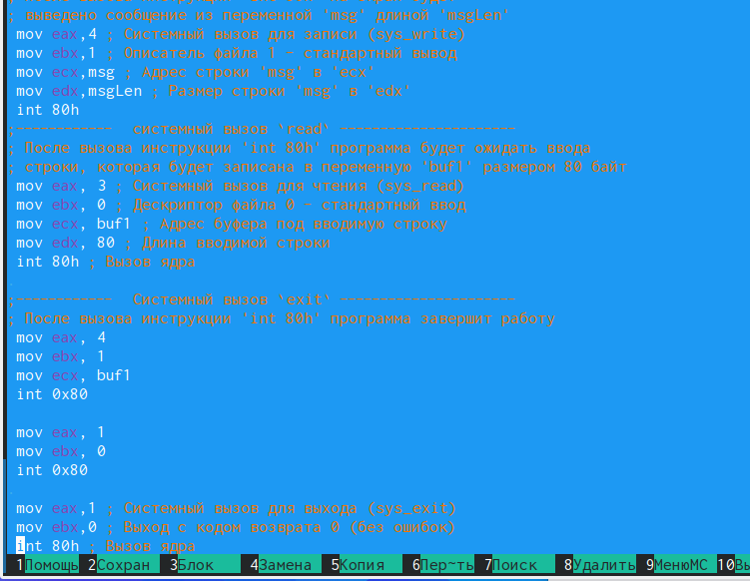

Рис. 31: Изменения в файле lab5-12.asm

Получим исполняемый файл и проверим его работу (рис. 32), (рис. 33).

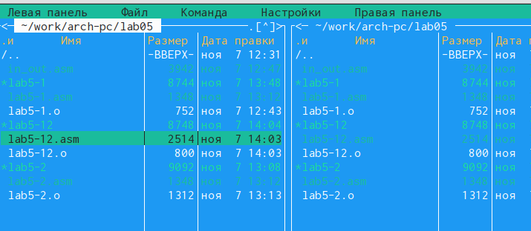

Рис. 32: Создание исполняемого файла и проверка его работы

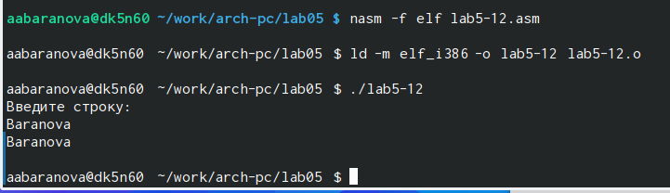

Рис. 33: Создание исполняемого файла и проверка его работы

Создадим копию файла lab5-2.asm. Исправим текст программы с использование подпрограмм из внешнего файла in_out.asm, так чтобы она работала по следующему алгоритму:

* вывести приглашение типа “Введите строку:”;
* ввести строку с клавиатуры;
* вывести введённую строку на экран (рис. 34).

Рис. 34: Создание копии файла lab5-2.asm с именем lab5-22.asm, и изменеие текста промграммы

Рис. 34: Создание копии файла lab5-2.asm с именем lab5-22.asm, и изменеие текста промграммы

Создадим исполняемый файл и проверим его работу (рис. 35), (рис. 36).

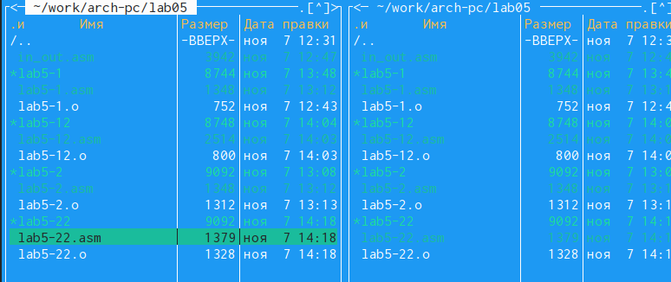

Рис. 35: Создание исполняемого файла и проверка его работы

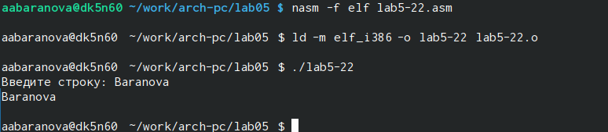

Рис. 36: Создание исполняемого файла и проверка его работы

# 5 Выводы

В ходе выполнения данной лабораторной работы были приобретены практические навыки работы в Midnight Commander и освоены инструкции языка ассемблера mov и int.